

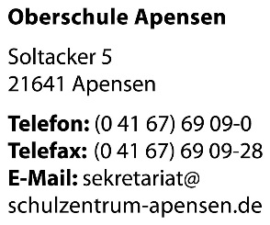

Zeitstruktur und Busabfahrten ab Schuljahr 2025/2026
Block  Dauer | Zeitstruktur | Unterricht oder Pause | Buszeiten | Schulgong
1. Block  80 Min. | 8.00 - 9.20 | Unterricht | Ankunft wie bisher | 7.50  8.00
15 Min. | 9.20 – 9.35 | Pause | Ankunft 9.30 | 9.33
2. Block  80 Min. | 9.35 – 10.55 | Unterricht |  | 9.35
15 min. | 10.55 – 11.10 | Pause
SALÜ  30 Min. | 11.10 – 11.40 | SALÜ | Abfahrt 11.45 | 11.10
20 Min. | 11.40 – 12.00 | Pause |  | 11.58
3. Block  80. Min | 12.00 – 13.20 | Unterricht | Abfahrt 13.28 | 12.00
45 Min. | 13.20 – 14.05 | Mittagspause | Abfahrt 14.00  (nur Di, Mi, Do) | 14.03
4. Block  80 Min. | 14.05 – 15.25 | Unterricht | Abfahrt 15.38 | 14.05

